现场图片说明）
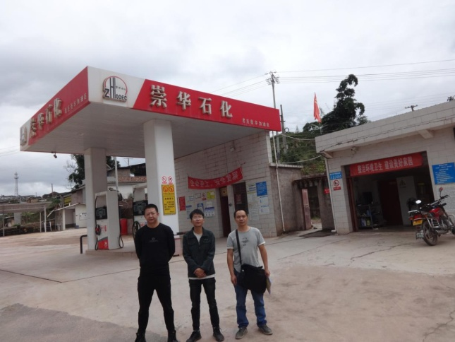 | 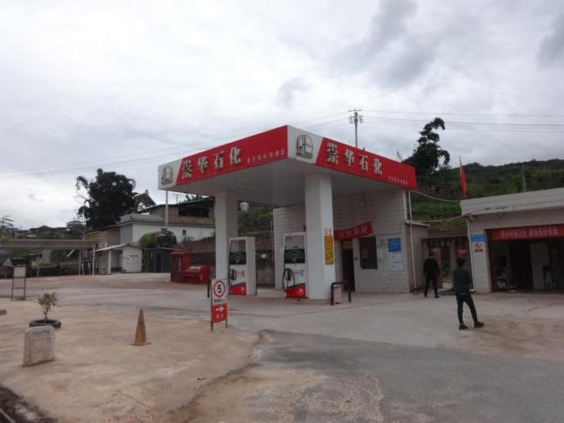
照片1 评价人员现场照片  （现场勘验评价师：陆朝春、严志刚） | 照片2加油站全景
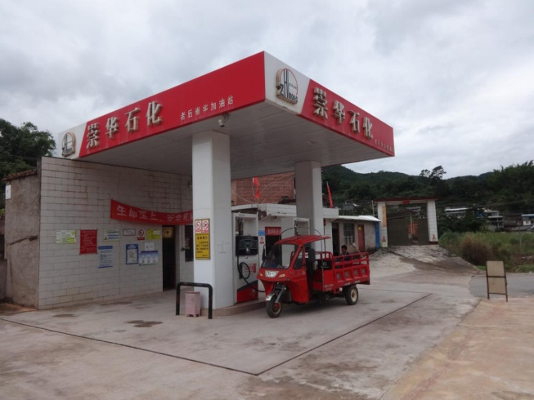 | 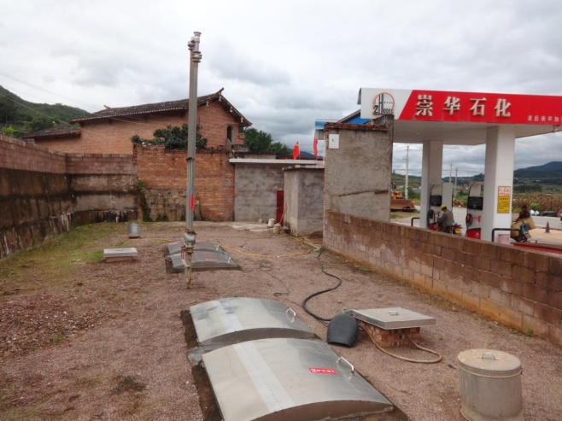
照片3加油作业区 | 照片4油罐区
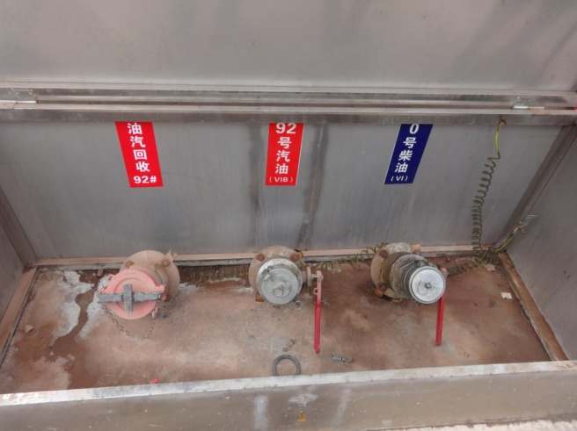 | 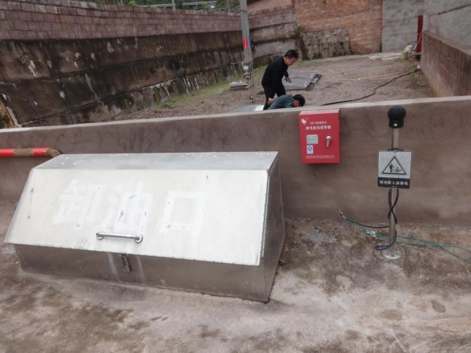
照片5 油罐卸油井 | 照片6人体静电消除器和静电接地报警器
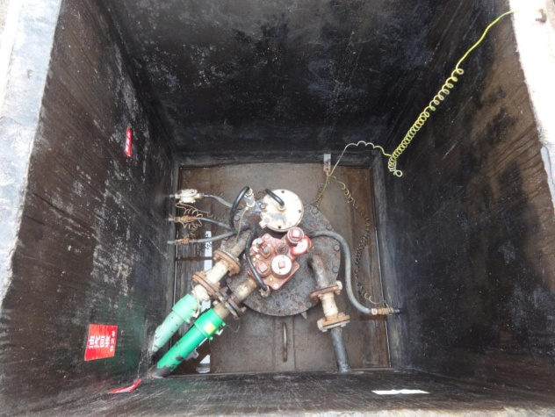 | 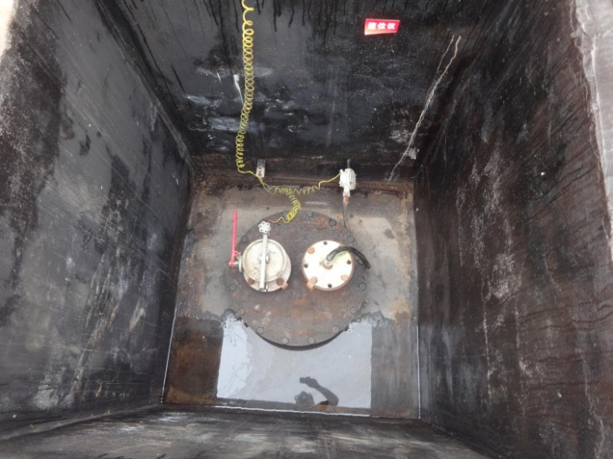
照片7油罐潜油泵和泄漏检测仪 | 照片8油罐液位仪和人工量油孔
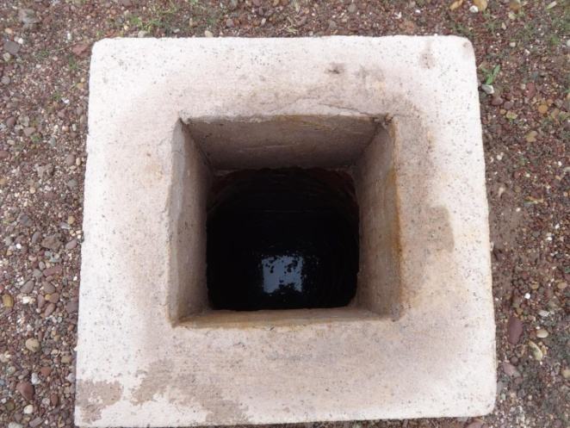 | 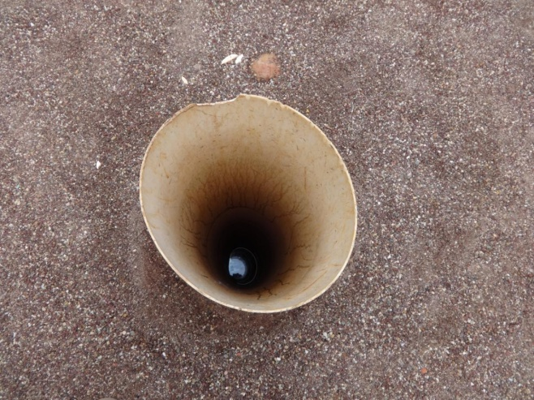
照片9 罐区雨水观察井 | 照片10罐区雨水观察井
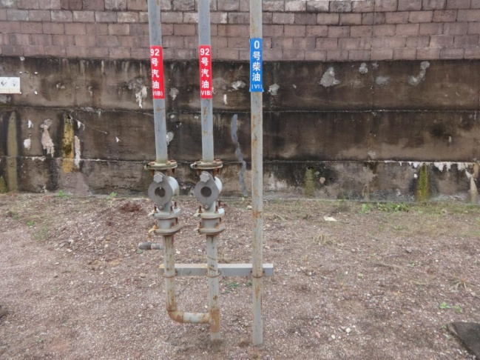 | 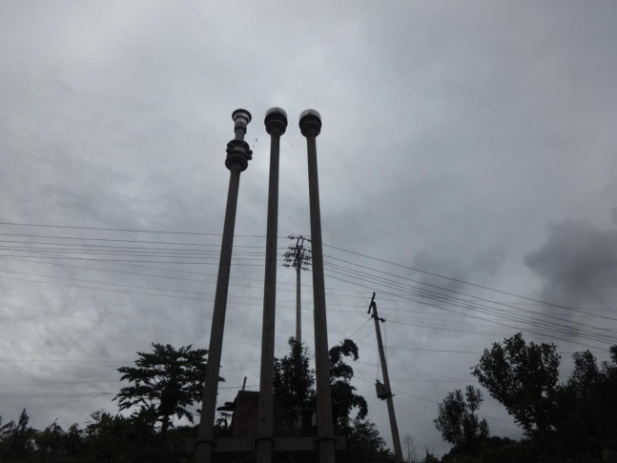
照片11 油罐通气管 | 照片12通气管阻火器和呼吸阀
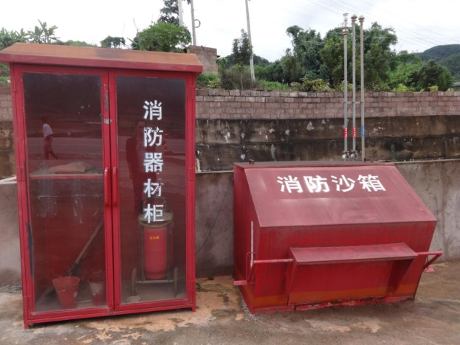 | 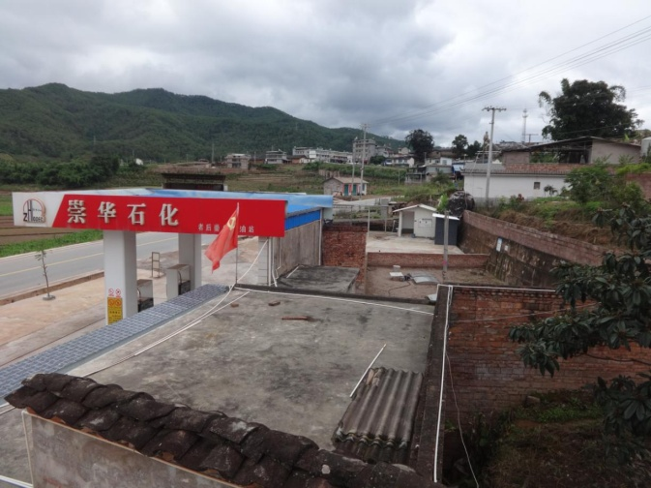
照片13消防沙箱和灭火器材柜 | 照片14油罐区和加油罩棚
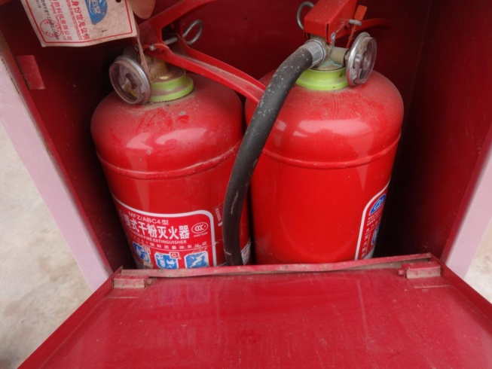 | 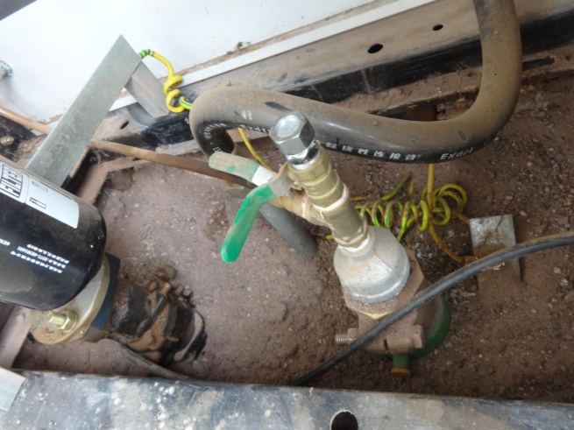
照片15加油岛上的灭火器 | 照片16加油机检测三通和机槽填沙
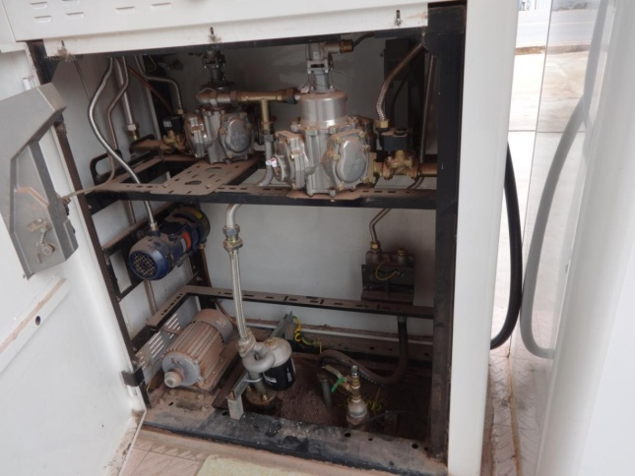 | 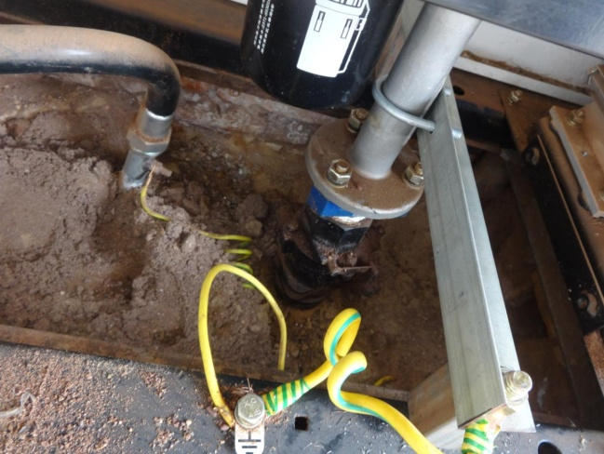
照片17 油气回水泵 | 照片18剪切阀和接地线
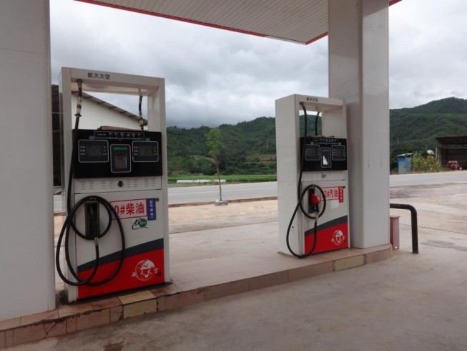 | 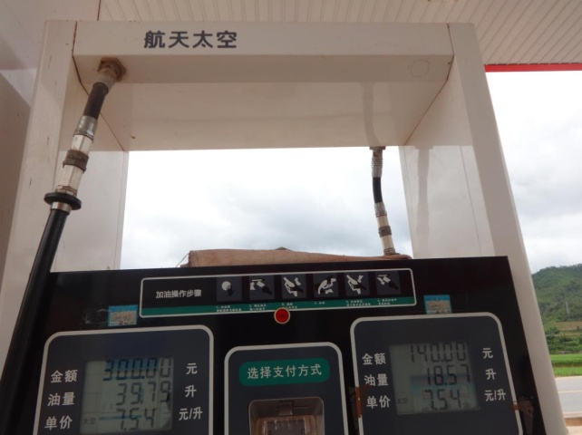
照片19加油机和加油岛 | 照片20安全拉断阀和急停按钮
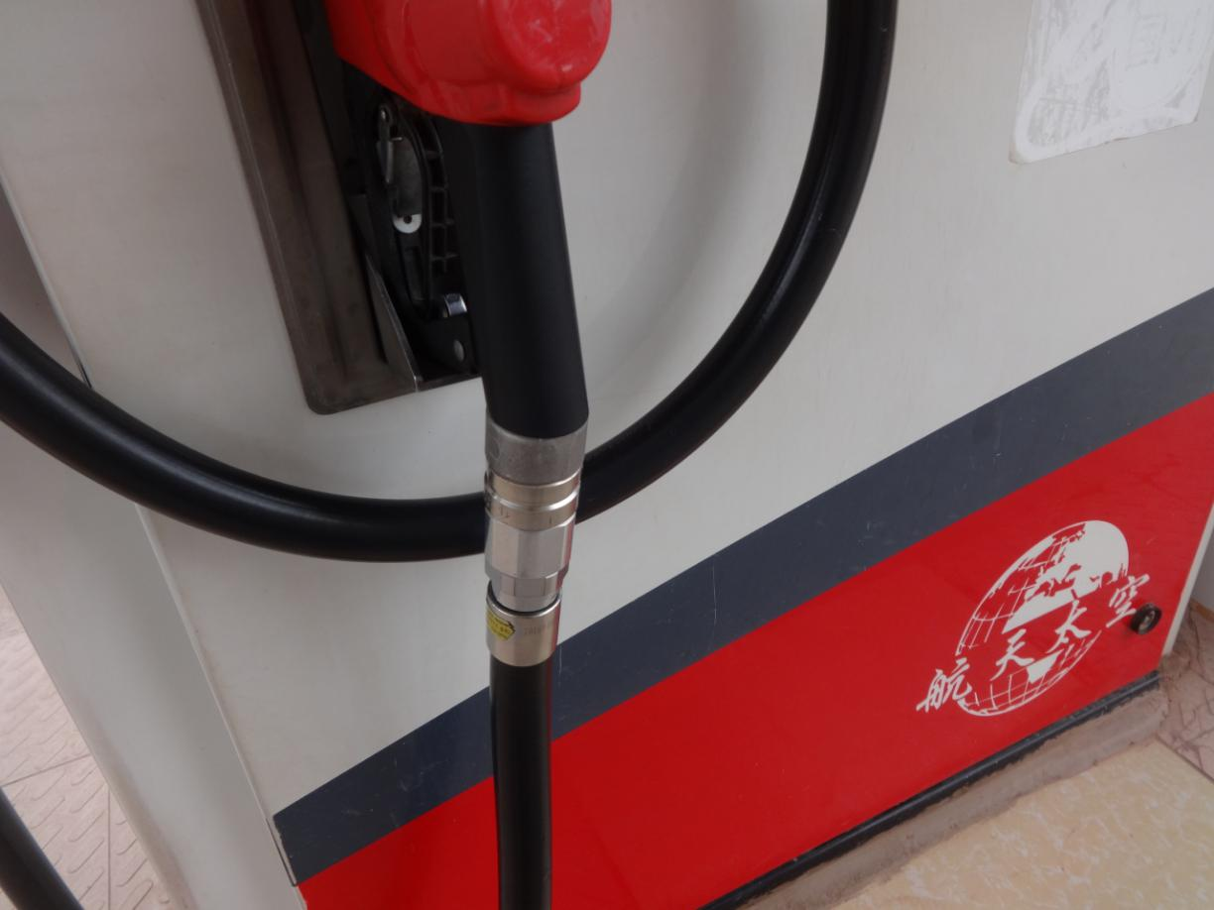 | 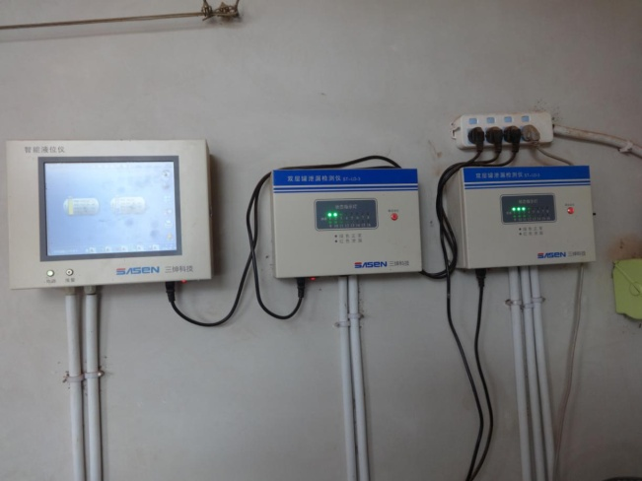
照片21汽油加油机安全拉断阀 | 照片22油罐液位仪和泄漏检测仪
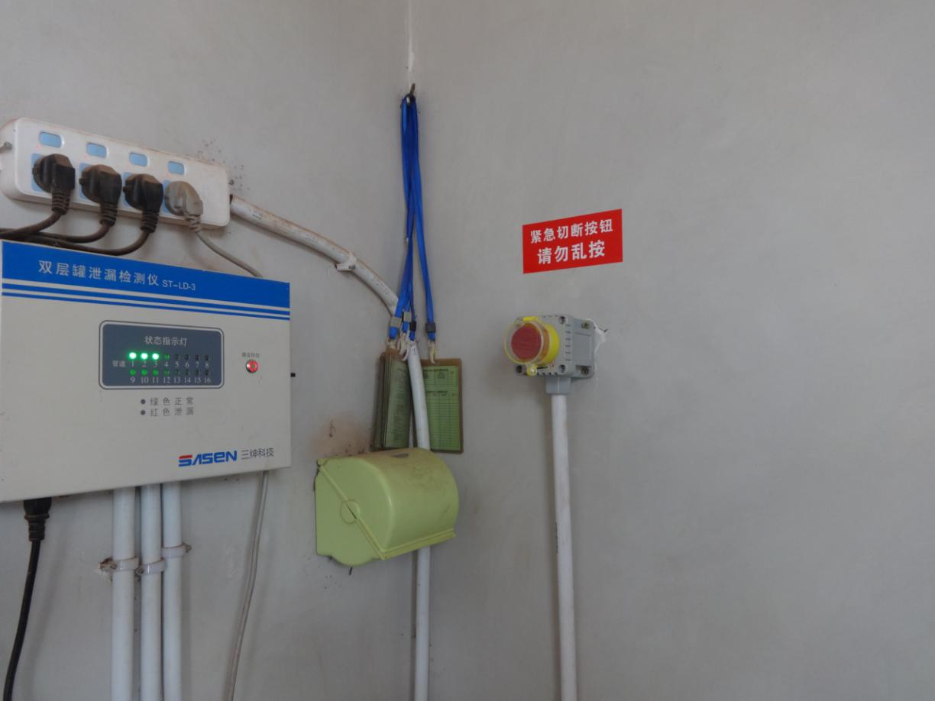 | 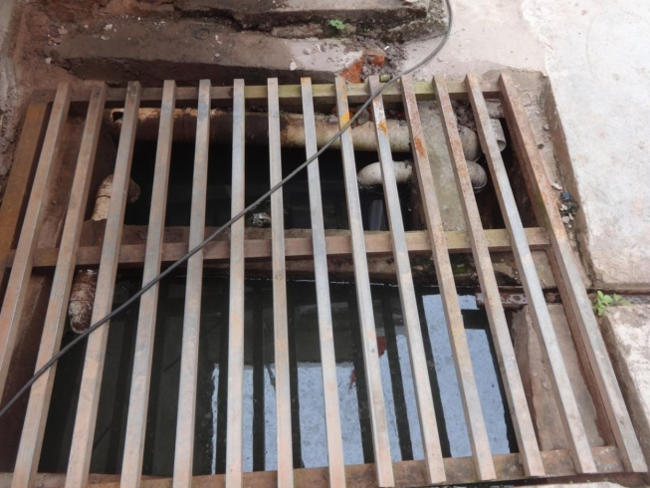
照片23总电源紧急切断按钮 | 照片24隔油池

